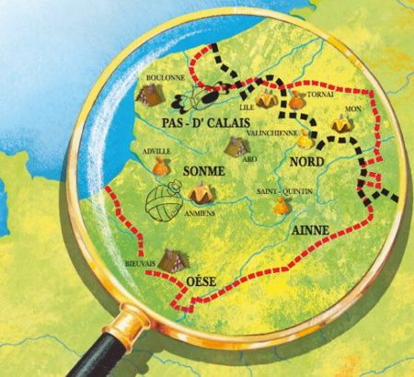

**APERITIF**

Fricadelle et sa bière ch’timi

**REPAS**

Tarte au maroilles

Water zoi de poisson & frites maison

Café gourmand Nordique

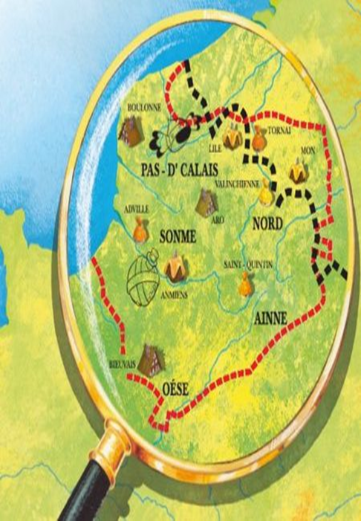

**APERITIF**

Fricadelle & sa bière Ch’timi

**REPAS**

Tarte au maroilles

Water ’zoi de poisson & frites maison

Café gourmand Nordique

**Mercredi 24 Novembre**

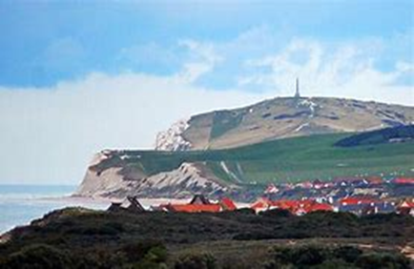

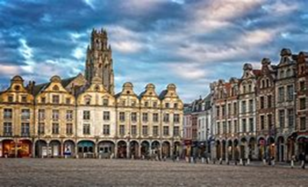

**Repas à thème Ch’timis**

**Mercredi 24 Novembre**



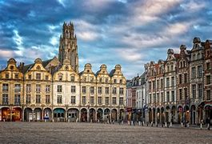

**Repas à thème Ch’timis**